Уважаемые родители и дети!
Приглашаю вас на совместные тренировки по развитию силы!

Задачи:
- Разучить комплекс ритмической гимнастики №1
- Развивать силовую выносливость методом круговой тренировки
Разминка – в поисковике находим - Сказочная аэробика для детей. Часть – 1
Включаем. Выполняем разминку вместе.

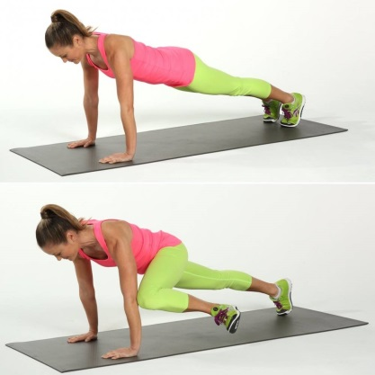 | И.п. – упор лежа  1 – коснуться коленом правой ноги локтя правой руки  2 – и.п.  3 – коснуться коленом левой ноги, локтя левой руки  4 – и.п.  Упражнение выполнять 1 мин
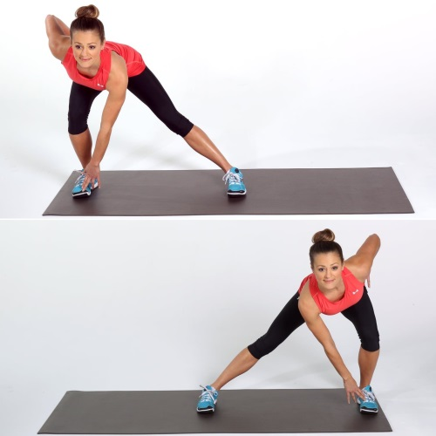 | И.п. – о.с., ноги в широкой стойке  1 – перенести центр тяжести на правую ногу, левой рукой коснуться носка правой ноги  2 – перенести центр тяжести на левую ногу, правой рукой коснуться носка левой ноги.  3 -4 – тоже .  Упражнение выполнять в спокойном темпе в течение 1 мин
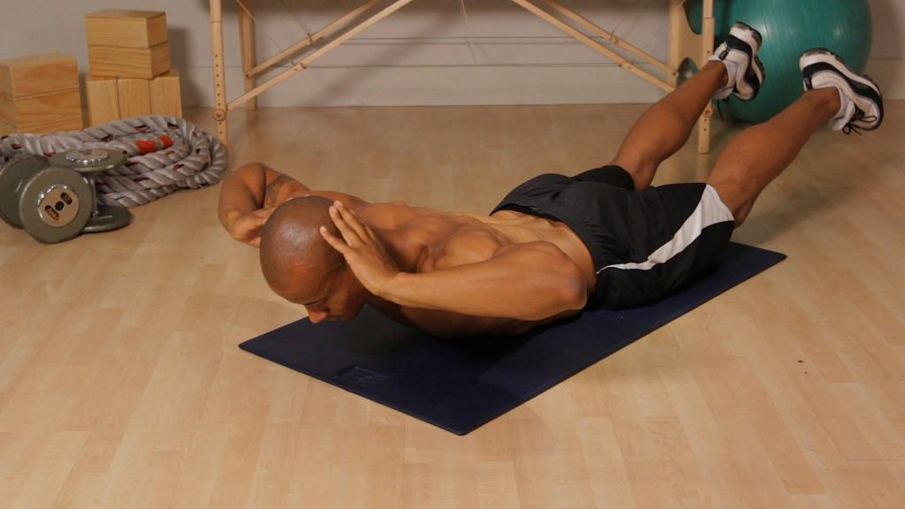 | И.п. – лежа на живота, руки за головой  1 – поднять корпус туловища вверх (прогнуться в пояснице) и удерживать положение 10 сек. После чего 10 сек отдыха.  Упражнение выполнять 1 мин, чередуя 10 сек выполнения упражнения, 10 сек отдыха (3 выполнения)
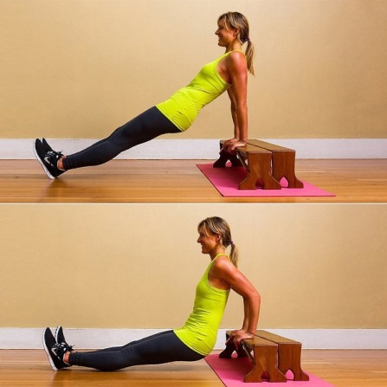 | И.п. – упор сидя сзади  1 – опустить корпус туловища вниз  2 –и.п.  3 – 4 – тоже  Упражнение выполнять 1 мин
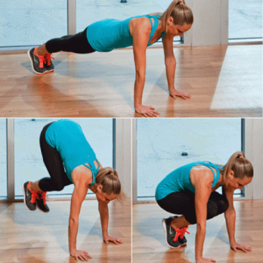 | И.п. – упор лежа  1 – оттолкнуться ногами в упор присев  2 – и.п.  Упражнение выполнять 1 мин

Ждем ваших фотографий

